3:e september 2013

Pressmeddelande

**Edeva AB ökar farten med finansiering från VINNOVA**

LEAD-företaget Edeva AB har i hård konkurrens tilldelats bidrag från Vinnovas utlysning "Unga innovativa företag" för sitt trafiksäkerhetssystem Actibump. Actibump är ett dynamiskt farthinder som endast påverkar de fordon som kör för fort. Systemet har haft stor framgång på den plats i Linköping där den finns installerad. Andelen fordon som överskrider hastighetsgränsen har sjunkit från 70 procent till 20 procent. Detta har lett till avsevärt ökad säkerhet för oskyddade trafikanter.

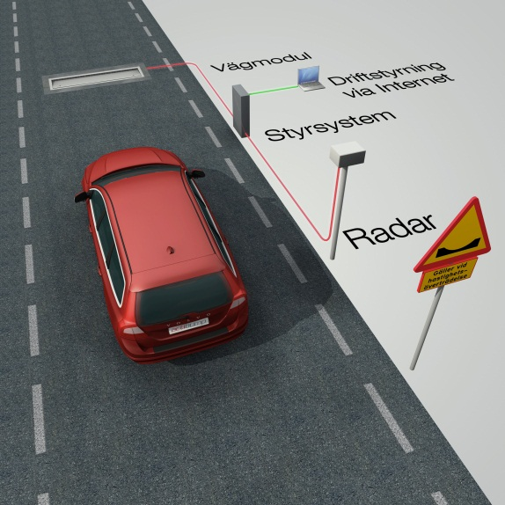

Av 140 sökande företag är Edeva AB är ett av nio företag som har fått sin ansökan beviljad. Enligt VINNOVA är målsättningen att få fler unga innovativa företag att ta steget till att bli tillväxtföretag. Viktig är att produkten, tjänsten eller processen som företaget utvecklar är nyskapande eller väsentligt bättre jämfört med det nyaste som används inom denna typ av industri eller bransch.

Edeva AB har sedan introduktionen av Actibump 2010 fått mycket positivt gensvar från såväl den inhemska marknaden, med en installation i Linköping, som exportmarknader med etablerade återförsäljare. Bidraget från Vinnova skall användas till anpassning för serieproduktion av Actibump samt utökad funktionalitet för att ytterligare möta marknadens önskemål.

* Vi har under tre år verifierat att Actibump ger den önskade trafiksäkerheten och att tekniken fungerar under tuffa förhållanden. Det känns skönt att få förutsättningar att ta en väl fungerande produkt till nästa nivå, säger David Eskilsson VD på Edeva.

Actibump består av en eller flera väg-moduler (mekanikmoduler som är monterade i gjutna fundament), hastighetssensorer och ett elektroniskt styrsystem. Systemet styrs och övervakas via internet. När ett fordon passerar registreras hastigheten som avgör om trafikhindret skall aktiveras eller ej. Den viktigaste skillnaden mellan Actibump och befintliga, statiska farthinder, är att om föraren håller den angivna hastigheten så vidtas inga åtgärder och föraren fortsätter köra på plan mark. Överträds gällande fartbegränsning fälls en lucka ned några centimeter och skapar en ojämnhet i vägbanan.

En annan viktig fördel med Edevas system är dess flexibilitet. Systemet kan anpassas till olika hastigheter olika tider på dygnet, särbehandla exempelvis utryckningsfordon så de kan passera utan att behöva sänka hastigheten m.m

För ytterligare information kontakta:

David Eskilsson, VD Edeva, Tel 013-474 61 01

Edeva är ett LEAD-företag. LEAD är en av Sveriges bästa företagsinkubatorer som hjälper entreprenörer att bygga bolag snabbare och säkrare. Vi vänder oss till entreprenörer med företag som är innovativa och har potential att expandera. Verktygen för framgång baseras på en strukturerad och kvalitetssäkrad affärsutvecklingsmetodik som grundar sig på en nära och engagerad affärscoachning. LEAD ägs av Linköpings universitet och finansieras därutöver av Norrköping respektive Linköpings kommuner samt Almi. [www.lead.se](http://www.lead.se)